国家开放大学商务谈判实务终结性考试答案
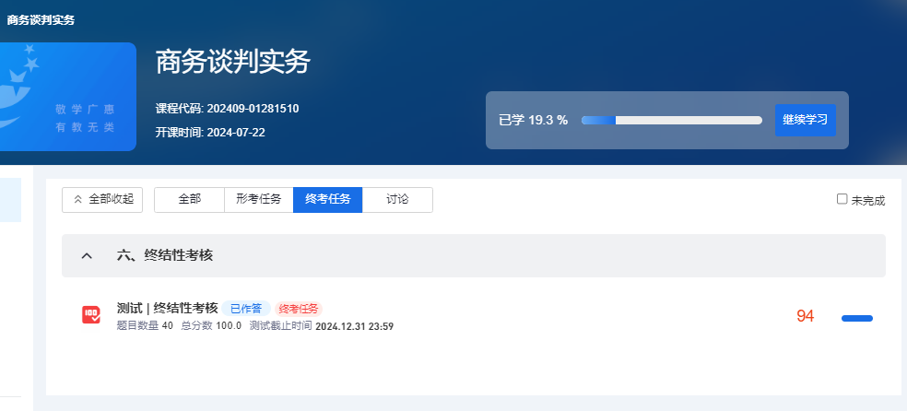1.商务信息最集中的机构是（ ）。
D.银行

2.商务谈判追求的主要目的是（ ）。
C.互惠的经济利益

3.当谈判人员远离集体和上级领导而独自与对方谈判时，特别需要的素质是（ ）。
D.个人性格

4.货物运输途中沉船货毁的风险属于（ ）。
B.纯风险

5.在商务谈判中，以下哪个原则是与双赢目标相悖的?
A.坚持立场

6.保险是规避风险的主要方法，其一般适用于（ ）。
完整答案详询VX：scnc137

7.谈判中，双方互赠礼品时，西方人较为重视礼物的意义和( )。

8.处理谈判僵局最有效的途径是（ ）。

9.按谈判中双方所采取的的态度，可以将谈判分为软型谈判、硬型谈判和( )。

10.在商务谈判中，以下哪个是个人的谈判技巧?

11.商务谈判客观存在的基础和动力是（ ）。

12.价格条款的谈判应由( )承担。

13.谈判中，作为买方，报价起点要（ ）。

14.谈判中最关键、最困难、最紧张的阶段是（ ）。

15.经常发生谈判破裂的阶段是谈判的（ ）。

16.英国人的谈判风格一般表现为( )。

17.谈判中以与别人保持良好关系为满足的谈判心理属于( )。

18.在商务谈判中，双方地位平等是指双方在( )上的平等。

19.商务谈判中，作为摸清对方需要，掌握对方心理的手段是( )。

20.支付方式对谈判最大的影响是（ ）。

21.当谈判僵局继续发展，双方均无有效解决方法时，就只有仲裁。

22.预见和控制非谈判人员风险的难度较大，而谈判人员因素造成的风险的预见和控制相对较为容易。

23.受盘人在还盘之后，又表示接受，此项接受依然有效。

24.如果己方的谈判实力强于对方，或者说与对方相比，己方在谈判中处于相对有利的地位，那么采取先报价的策略是有利的。

25.一个国家企业的决策程序属于影响国际商务谈判中的法律因素。

26.当谈判手以供应者身份参与国际商业谈判时，即视为买方地位的谈判。

27.一方当事人利用优势或者对方没有经验，在订立合同时致使双方的权力与义务明显违反公平、等价有偿原则的行为，受损害方有权请求人民法院或者仲裁机构变更或者撤销。

28.谈判人员签订了合同，只是意味着法律意义上的谈判结束，履约过程中谈判还必然要继续发生。

29.谈判开始瞬间对谈判气氛的影响最为强烈，它奠定了谈判的基础。

30.让步的幅度太小，会让对方认为这不是最后的让步，仍步步紧逼。

31.谈判僵局应随时处理，而不必选择所谓的最佳时机。

32.如果发现谈判对手在刻意制造低调气氛，对己方的讨价还价十分不利，可以采取进攻式开局策略。

33.为了掌握谈判的主动权，发言时间越长越好，在陈述时应该尽量滔滔不绝，比对方占用更多的时间。

34.商务谈判的当事人都必须依法具有法人资格，作为经济法人的代表或授权代理。

35.与权力型谈判人员进行谈判时，不要采用强迫式谈判策略，而应该采取推延战术、疲劳战术。

36.创造竞争环境是谈判中迫使对方让步的最有效武器，即使对方实际上没有竞争对手，我方也要制造出"竞争对手"这一假象来迷惑对方。

37.未成年人、无民事行为能力的人也能承担商务谈判任务。

38.在合同标的金额较大、建设周期较长的情况下，可以硬性要求对方以固定价格形式报价，从而避免价格风险。

39.在谈判中，应该更多地向对方做解释和说明，而不应当主动讨价还价。

40.尽管谈判各方的经济实力对比不同，谈判的能力、策略技巧方面也存在差距，但谈判的结果应该是公平的。
完整答案详询VX：scnc137

